Отчет по лабораторной работе №5

дисциплина: операционные системы

Шмаков Максим Павлович

Содержание

# Цель работы

Ознакомление с инструментами поиска файлов и фильтрации текстовых данных. Приобретение практических навыков: по управлению процессами (и заданиями), по проверке использования диска и обслуживанию файловых систем.

# Задание

1. Осуществите вход в систему, используя соответствующее имя пользователя.
2. Запишите в файл file.txt названия файлов, содержащихся в каталоге /etc. Допишите в этот же файл названия файлов, содержащихся в вашем домашнем каталоге.
3. Выведите имена всех файлов из file.txt, имеющих расширение .conf, после чего запишите их в новый текстовой файл conf.txt.
4. Определите, какие файлы в вашем домашнем каталоге имеют имена, начинавшиеся с символа c? Предложите несколько вариантов, как это сделать.
5. Выведите на экран (по странично) имена файлов из каталога /etc, начинающиеся с символа h.
6. Запустите в фоновом режиме процесс, который будет записывать в файл ~/logfile файлы, имена которых начинаются с log.
7. Удалите файл ~/logfile.
8. Запустите из консоли в фоновом режиме редактор gedit.
9. Определите идентификатор процесса gedit, используя команду ps, конвейер и фильтр grep. Как ещё можно определить идентификатор процесса?
10. Прочтите справку (man) команды kill, после чего используйте её для завершения процесса gedit.
11. Выполните команды df и du, предварительно получив более подробную информацию об этих командах, с помощью команды man.
12. Воспользовавшись справкой команды find, выведите имена всех директорий, имеющихся в вашем домашнем каталоге.

# Выполнение лабораторной работы

1. Осуществите вход в систему, используя соответствующее имя пользователя. (рис. [-@fig:001])

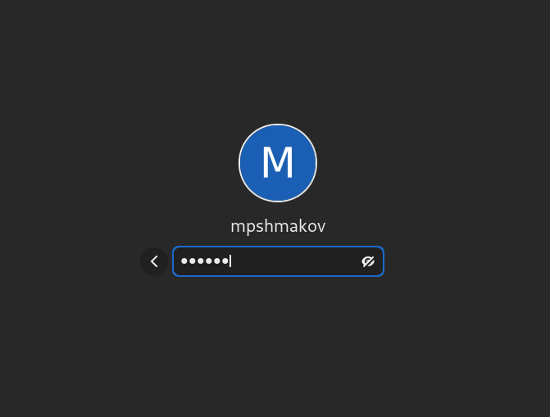

рис. 1

1. Запишите в файл file.txt названия файлов, содержащихся в каталоге /etc. Допишите в этот же файл названия файлов, содержащихся в вашем домашнем каталоге.

Использую одну > в первой команде, потому что записываю первый раз и >> во второй команде, чтобы не переписать предыдущюю информацию. (рис. [-@fig:002]) (рис. [-@fig:003])

рис. 2 рис. 3

1. Выведите имена всех файлов из file.txt, имеющих расширение .conf, после чего запишите их в новый текстовой файл conf.txt. (рис. [-@fig:004])

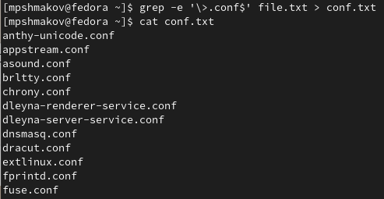

рис. 4

1. Определите, какие файлы в вашем домашнем каталоге имеют имена, начинавшиеся с символа c? Предложите несколько вариантов, как это сделать. (рис. [-@fig:005])

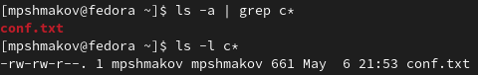

рис. 5

1. Выведите на экран (по странично) имена файлов из каталога /etc, начинающиеся с символа h. (рис. [-@fig:006])

рис. 6

рис. 6

1. Запустите в фоновом режиме процесс, который будет записывать в файл ~/logfile файлы, имена которых начинаются с log. (рис. [-@fig:007]) (рис. [-@fig:008])

рис. 7 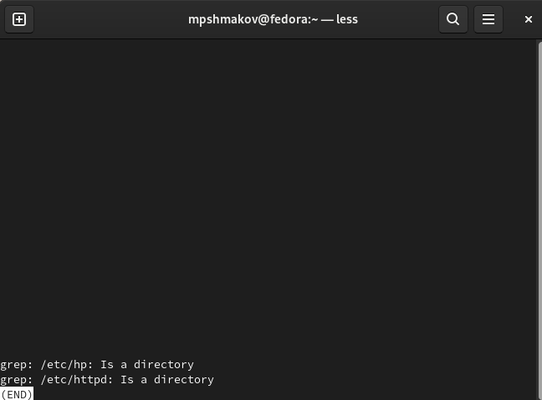

1. Удалите файл ~/logfile. (рис. [-@fig:009])

рис. 9

рис. 9

1. Запустите из консоли в фоновом режиме редактор gedit. (рис. [-@fig:010])

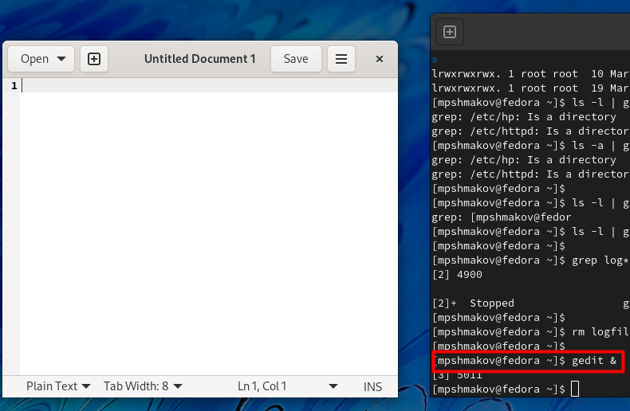

рис. 10

1. Определите идентификатор процесса gedit, используя команду ps, конвейер и фильтр grep. Как ещё можно определить идентификатор процесса? (рис. [-@fig:011])

рис. 11

рис. 11

1. Прочтите справку (man) команды kill, после чего используйте её для завершения процесса gedit. (рис. [-@fig:0012]) (рис. [-@fig:013])

рис. 12

рис. 12

рис. 13

рис. 13

1. Выполните команды df и du, предварительно получив более подробную информацию об этих командах, с помощью команды man. (рис. [-@fig:014])

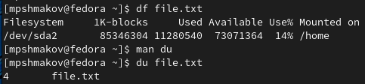

рис. 14

1. Воспользовавшись справкой команды find, выведите имена всех директорий, имеющихся в вашем домашнем каталоге. (рис. [-@fig:015])

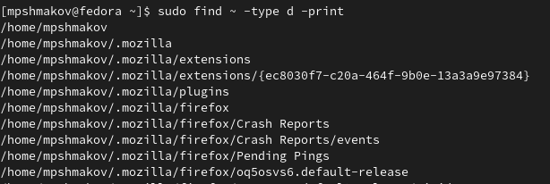

рис. 15

# Выводы

В ходе работы я ознакомался с инструментами поиска файлов и фильтрации текстовых данных, научился управлять процессами и заданиями и понял как проверять использование диска и обслуживать файловые системы.

# Контрольные вопросы

1. Я знаю поток ввода stdin, поток выводa stdout и поток вывода сообщения об ошибке stderr.
2. Операция > записывает информацию в файл, а >> добавляет. То есть, если к файлу с информацией применять операцию >, то вся информация перезапишется, в то же время >> добавит ее к существующей.
3. Конвейер служит для объединения команд в одну цепь засчет того, что результат предыдущей команды передается следующей.
4. Процесс - это активная программа.
5. PID - process id - индентификатор процесса (номер). GID - group id - идентификатор группы (номер)
6. Задачи - запущенные фоном программы. Их список можно получить с помощью команды jobs и уничтожить задачу командой kill %номер.
7. top - команда, которая выводит список работающих процессов и информацию о них. htop - то же самое, но можно прокручивть список процессов вертикально и горизонтально, чтобы видеть их полные размеры запуска, а также управление процессами без ручного ввода их идентификаторов.
8. find - команда для поиска файлов. Ее синтаксис find путь (-опции). Путь определяет каталог, начиная с которого по всем подкаталогам будет вестись поиск. Пример: Вывести на экран имена файлов из вашего домашнего каталога и его подкаталогов, начинающихся на d:

find ~ -name “d*” -print

Здесь ~ — обозначение вашего домашнего каталога, -name — после этой опции указывается имя файла, который нужно найти, “d*” — строка символов, определяющая имя файла, -print — опция, задающая вывод результатов поиска на экран.

1. Можно. С помощью этой команды grep (контекст) (путь)
2. С помощью команды df можно посмотреть количество свободной и занятой памяти на жестком диске и других файловых систем.
3. С помощью команды “du ~”.
4. Прописать команду jobs, найти процесс и его номер и убить его командой kill %номер.